Dagtaak 17 Woensdag 13 mei 2020
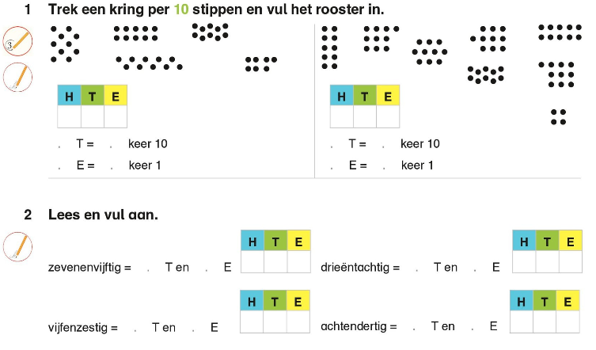
Wiskunde: Getalbegrip tot 100.

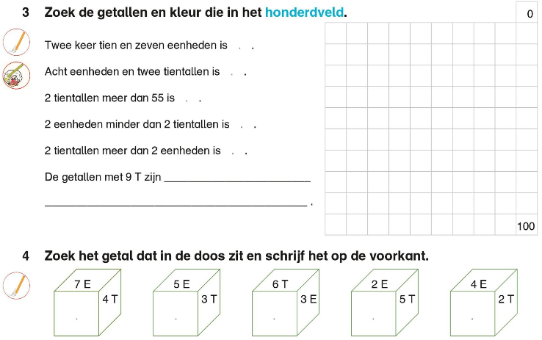

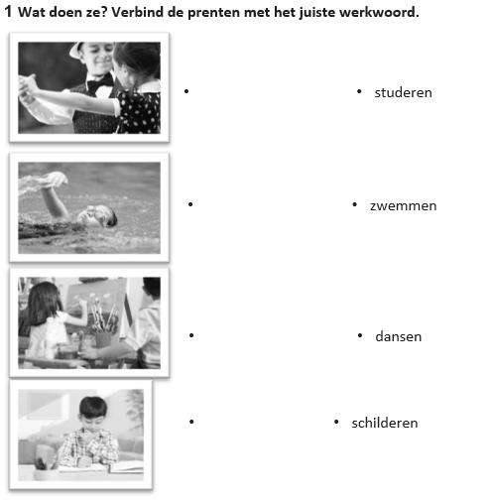
Taal: herhalingsoefeningen taalwijs.
µµµ

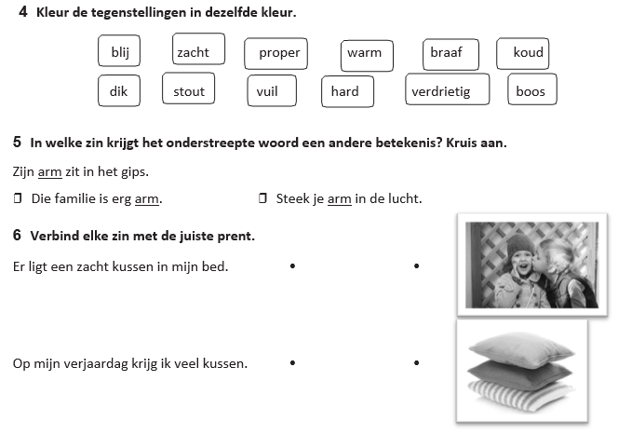

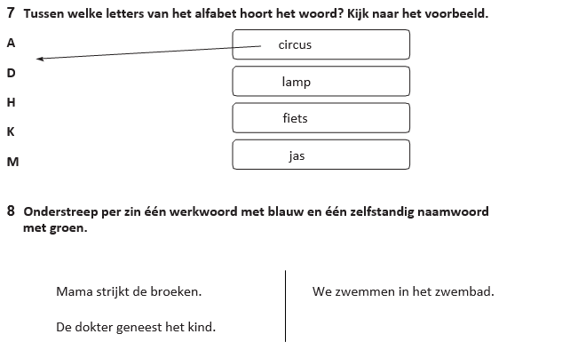
Spelling : Woorden met g, ch, gt en cht
Lees 3 keer de woorden met g, ch, gt en cht

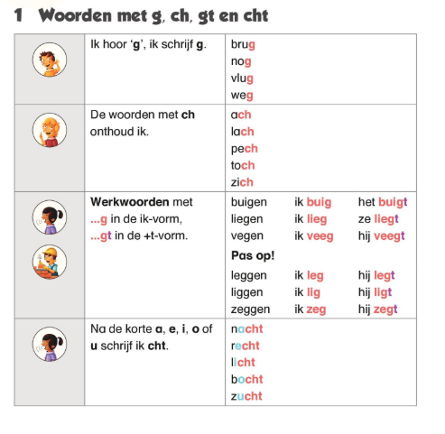

Spelling : Woorden met g, ch, gt en cht
Lees 3 keer de woorden en zinnen met g, ch, gt en cht

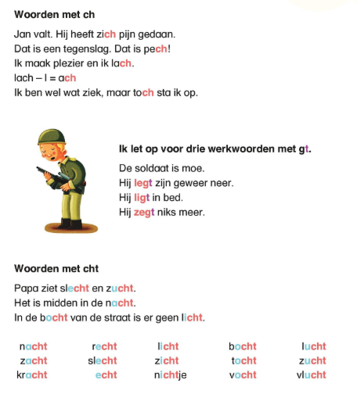

Spelling : Woorden met g, ch, gt en cht

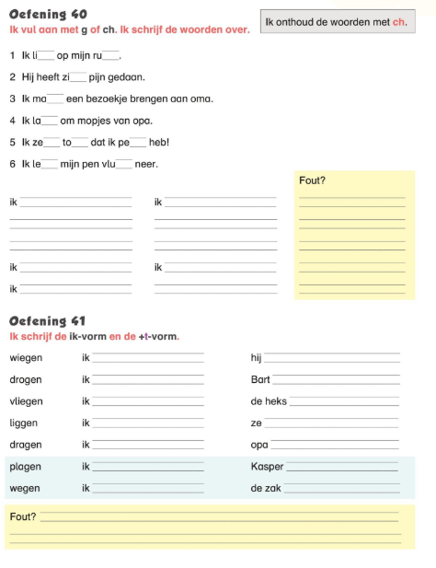
Leesfragment : Adriaan aap zit nooit stil.

De volgende dag gloeit er een heerlijk lentezonnetje. Echt geen weer om een hele dag binnen te zitten, vindt Adriaan. Gelukkig lijkt meester Mo daar net hetzelfde over te denken. ‘Doe maar allemaal een jas aan,’ zegt hij.
‘We gaan naar buiten.’
Adriaan veert op en maakt dolblij een rondedansje. ‘Wat gaan we doen?’ vraagt hij enthousiast.
‘Dat zul je zo meteen wel merken,’ lacht de meester geheimzinnig.

Ze lopen met z’n allen naar de achterkant van het schoolgebouw. Daar ligt normaal gezien een groot grasveld. Maar Adriaan ziet dat een flink stuk van het grasveld is omgespit. Er zijn verschillende vierkanten afgebakend met hout.
Zijn dat zandbakken om in te spelen?
Meester Mo heeft een grote tas bij zich, waaruit hij een paar knolletjes haalt.
‘Wie van jullie weet wat dit is?’ vraagt hij.
Er gaan een aantal handen de lucht in, maar Valerie Vos roept al: ‘Radijsjes!’
‘Helemaal juist,’ antwoordt de meester. ‘En waar vind je die radijsjes?’
Saida rolt met haar ogen. ‘In de winkel natuurlijk of op de markt.’
Meester Mo lacht. ‘Je hebt gelijk, maar je kunt ze ook zelf kweken en dat is wat wij gaan doen.’
Hij wijst naar de houten bakken vol donkerbruine grond. ‘We starten vandaag met een moestuin.’

Bella Big kijkt naar Saida Schaap en die kijkt op haar beurt naar Hassan Hert. Hassan haalt gewoon zijn schouders op.
Alleen Adriaan Aap staat al enthousiast in het rond te springen. Hij kan niet wachten om met zijn handen in de aarde te beginnen wroeten.
Eerst geeft meester Mo nog een hele hoop uitleg. Er zijn verschillende bakken en in elke bak zullen andere groenten groeien. Hun moestuin zal lekker vol komen te staan. Met radijsjes en sla, met erwten en venkel, met courgettes en pompoenen
… Adriaan kent niet alle groenten die de meester opsomt, maar dat maakt hem niets uit. Hij is buiten en hij hoeft niet stil te zitten!
‘We gaan eerst wat compost5 in de bodem werken,’ zegt meester Mo. ‘Die compost is voedsel voor onze latere plantjes.’
Enkele kinderen mogen de compost over de grond uitstrooien. De anderen krijgen een tuinhark om de compost in de bodem te harken.

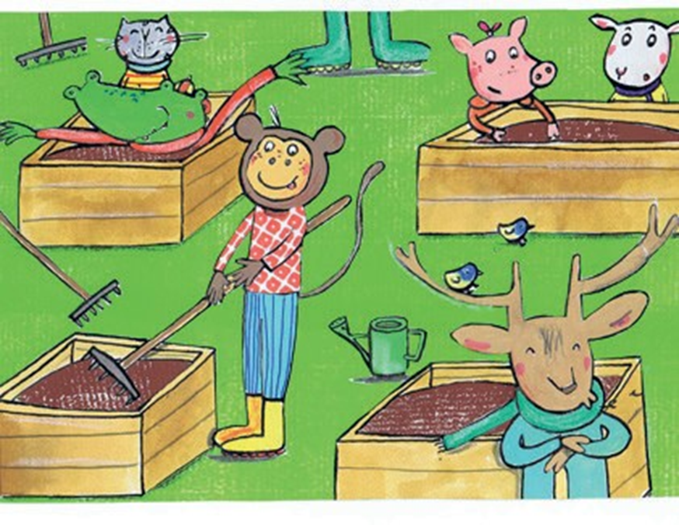

1 Waarom wil meester Mo vandaag niet binnen blijven met de klas? Kruis aan.

Hij heeft geen zin om binnen te blijven.
Adriaan Aap had het hem gevraagd.
Het is heel mooi weer.

2 Welke groenten zal de klas kweken?
Noteer vier verschillende groenten.

___________________________ ___________________________

___________________________ ___________________________

3 Wat wordt gebruikt als voedsel voor de groenten?

Noteer het hier: ___________________________

4 De namen van de dieren beginnen met dezelfde letter als de diersoort: Adriaan Aap, Bella Big, Saida Schaap…

Verzin en noteer een naam voor deze dieren.
Let op de eerste letter!

______________________________ Koe

______________________________ Leeuw

______________________________ Paard

